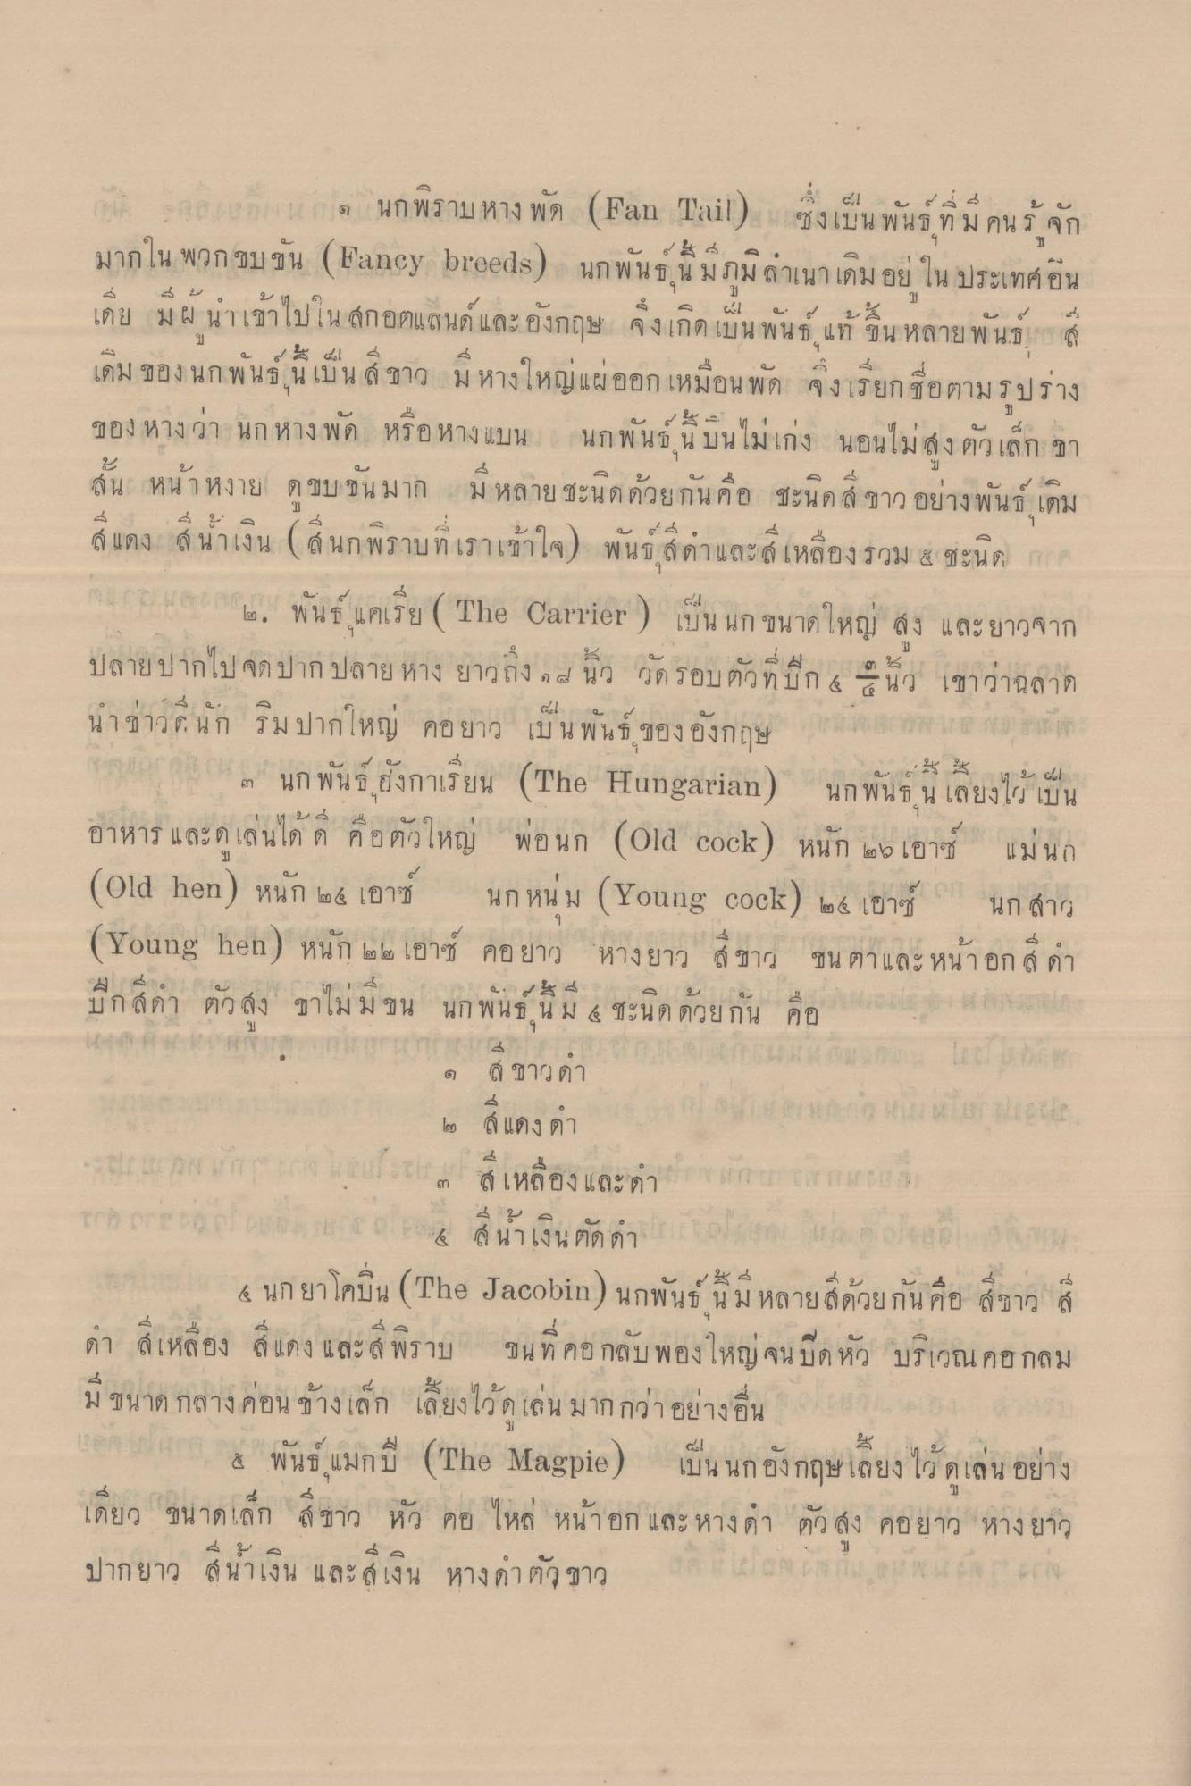
ก ก อ นกพิราบ หางพัด (Fan Tail) ซึ่งเป็นพันธุ์ที่มีคนรู้จัก มากใน พวกขบขัน (Fancy breeds) นกพันธุ์นี้มีภูมิลําเนาเดิมอยู่ ใน ประเทศอิน เดีย มีผู้นําเข้าไปในสกอตแลนด์ และอังกฤษ จึงเกิดเป็นพันธุ์แท้ ขึ้น หลายพันธ์กอส
1
|
เดม ของ นก พ น น เบน ส์ ขาว
ออก เหมอน พ ด จงเรียก ช
มาปราง
ของ หางว่า นก หางพัด หรือหางแบน
นกพันธ์ นี้ เป็นไม่เก่ง นอนไม่สูง ตัวเล็ก ขา
ล้น หนาหงาย ด ช ช น มาก
ม หลายข
นคอ ชะนด สี ขาวอยาง พน เดม
สีแดง สีน้ําเงิน (นกพิราบที่เราเข้าใจ) พันธุ์สีดําและสีเหลืองรวม 8 ชะนิด ก
แกนกย. พันธ์ แคเรีย ( The Carrier ) เป็น นก ขนาดใหญ่ สง และยาวจาก ปลายปากไป จดปาก ปลายหาง ยาวถึง 24 นิ้ว วัดรอบตัวที่บก 4ๆ นว เขาว่าฉลาด นาข้าวนก ริมปากใหญ่ คอยาว เป็นพันธ์ ของอังกฤษ การกรากเ ปา อเมือง รัก ๓ นกพันธ์ ฮังกาเรียน (The Hungarian) นกพันธ น เลี้ยงไว้เป็น อาหาร และ เล่นได้ดี คือตัวใหญ่ พ่อนก (Old cock) หนัก ๒๐ เอาซ์ แม่นก (Old hen) หนัก ๒๕ เอาซ์ นก หนม (Young Cock) ๒๕ เขาซ์ นก สาว (Young hen) หนัก ๒๒ เอาซ์ คอยาว หางยาว สีขาว ชน ตาและหน้าอก สี ดํา นึกสภา ตัวสูง ขาไม่มีขน นกพันธ์ นี้มี 4 ชะนิดด้วยกัน คือ เอาแบบที่เราอยาก 4 ( 1 4 0 4 .
6 ส์ ขาว ดํา
ขาว ดํา
- สี แดงดา - 2 1 ป สีเหลืองและอํา เกา เกม To learn more common in which
4 นกยาโคบิน (The Jacobin) นกพันธ์ นี้มีหลายสีด้วยกัน คือ สีขาว สี ดํา สีเหลือง สีแดง และ พิราบ ชน ที่ คอกลับ พองใหญ่ จนบด หัว บริเวณ คอกลม
มี ขนาด กลางค่อนข้างเล็ก เลี้ยงไว้ดูเล่น มากกว่า อย่างอื่น | 4 พันธ์ แมกปี (The Magpie ) เป็น นกอังกฤษ เลี้ยงไว้ดูเล่น อย่าง เดียว ขนาดเล็ก สีขาว หัว คอ ไหล่ หน้าอก และ หางดํา ตัว ส่ง คอยาว หางยาว
- D-
ปากยาว 6 นาเงิน และ สู้ เงิน

